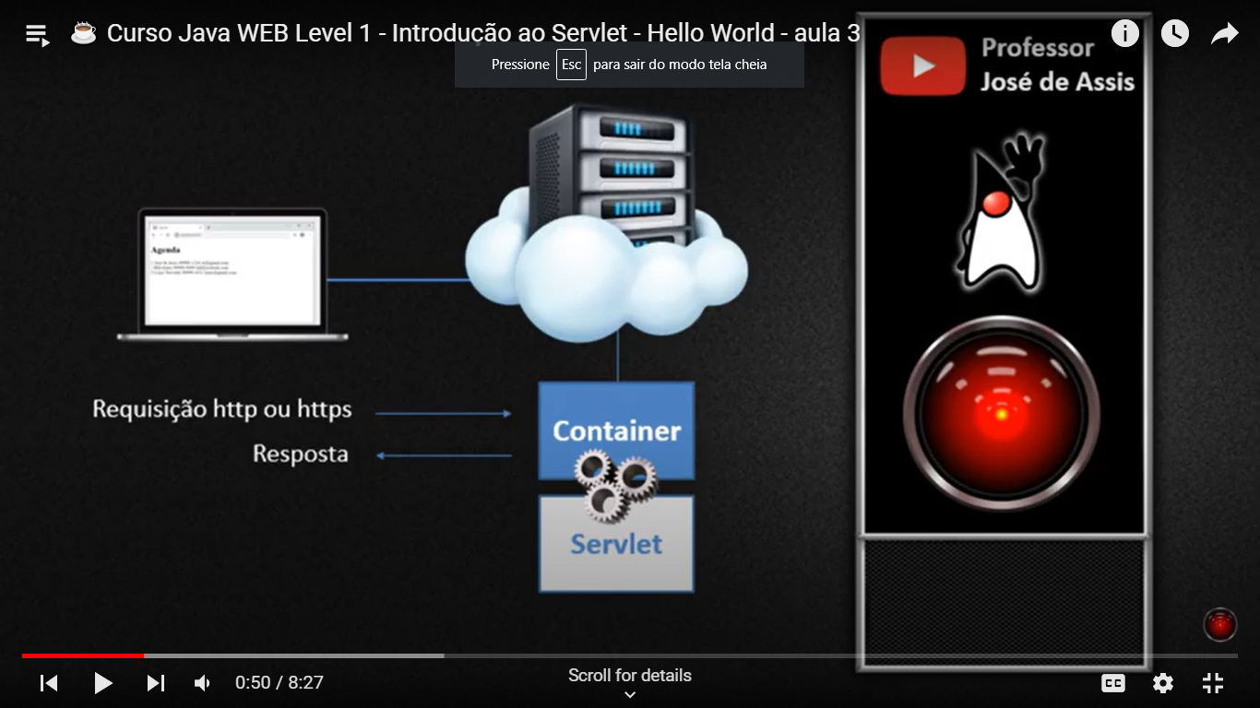

**Servlet->** uma classe java q recebe as requisições, processa e produz um conteúdo dinâmico. O resultado, resposta, será um conteúdo q o browse pode interpretar, uma page html por exemplo.

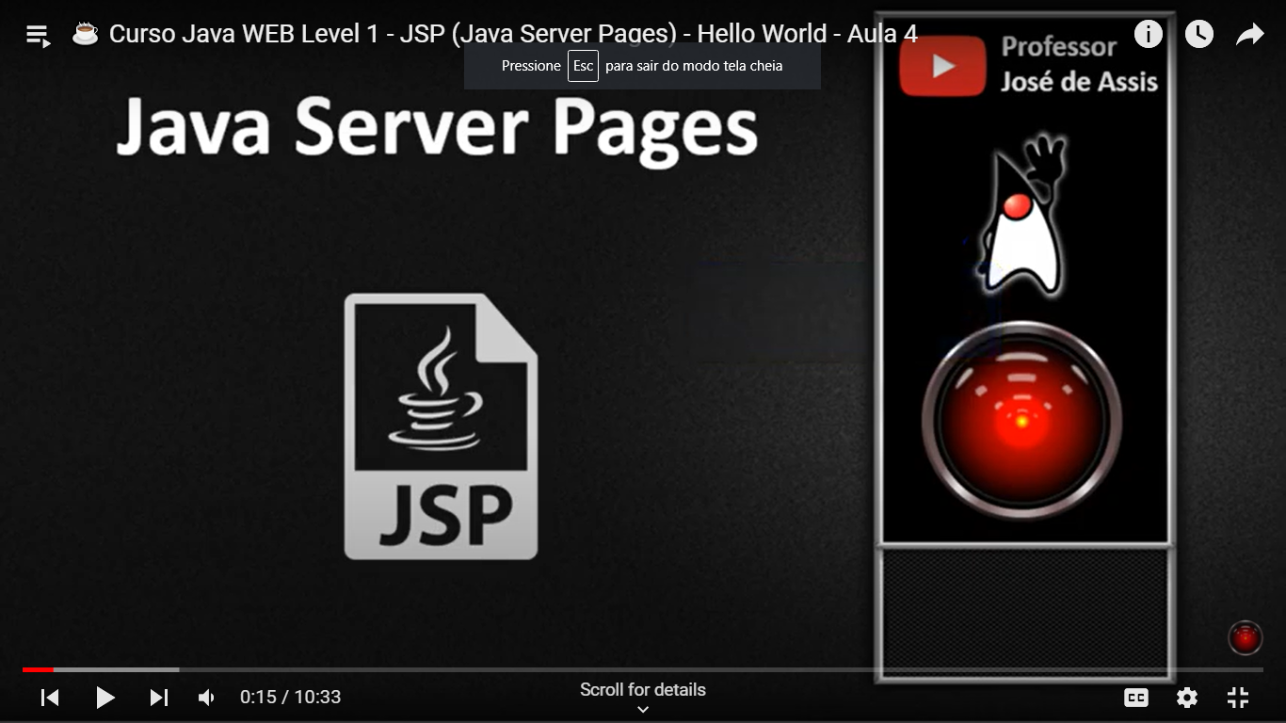

Foram criadas para contornar algumas limitações que o servlet tem referente a formatação do arquivo html. Então  **jsp**  é um documento html q permite a execução do código java através de uma tag especial chamada scriptlet, bem semelhante ao funcionamento do php. Ela é automaticamente transformada em servlet pelo servidor tomcat

Usar qual?

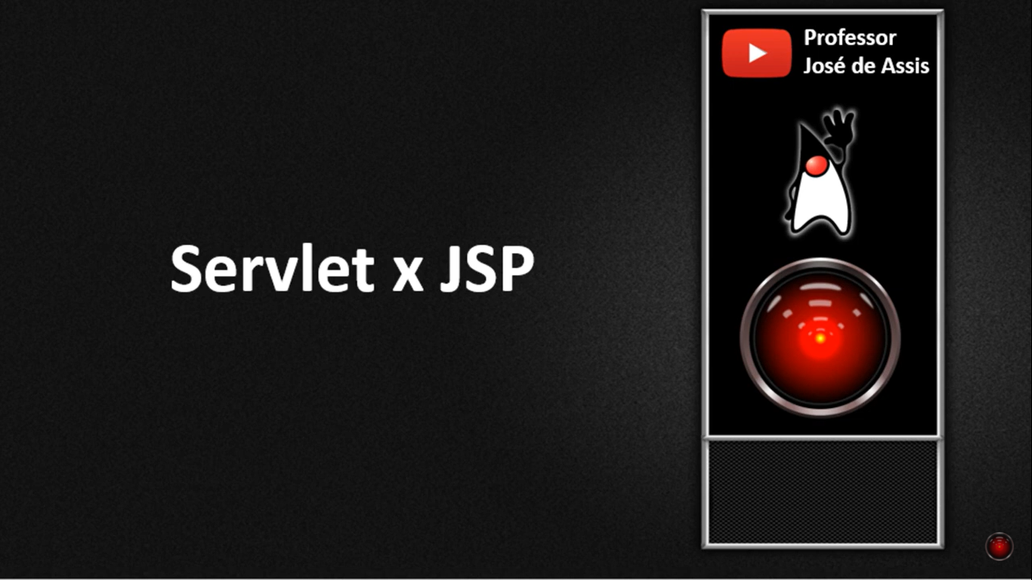

Usar um ou outro é **a mesma coisa**. **no final**  servidor sempre irá transformar a pagina jsp em um servlet. A sugestão é usar a jsp para interface e servlet para a logica do sistema

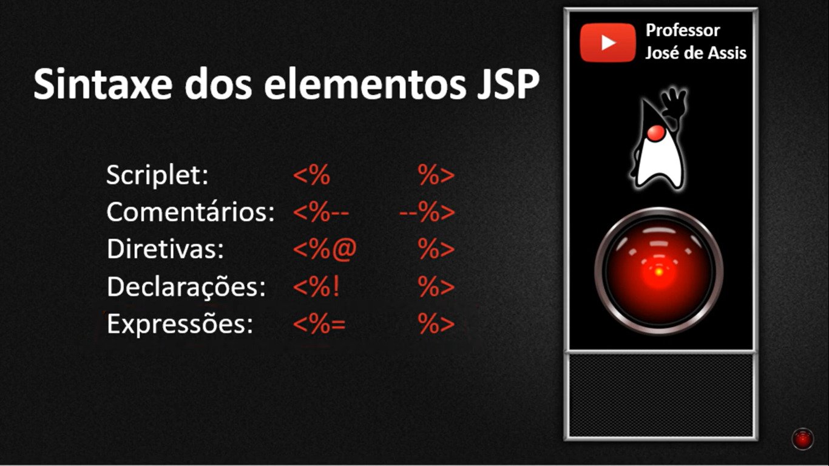

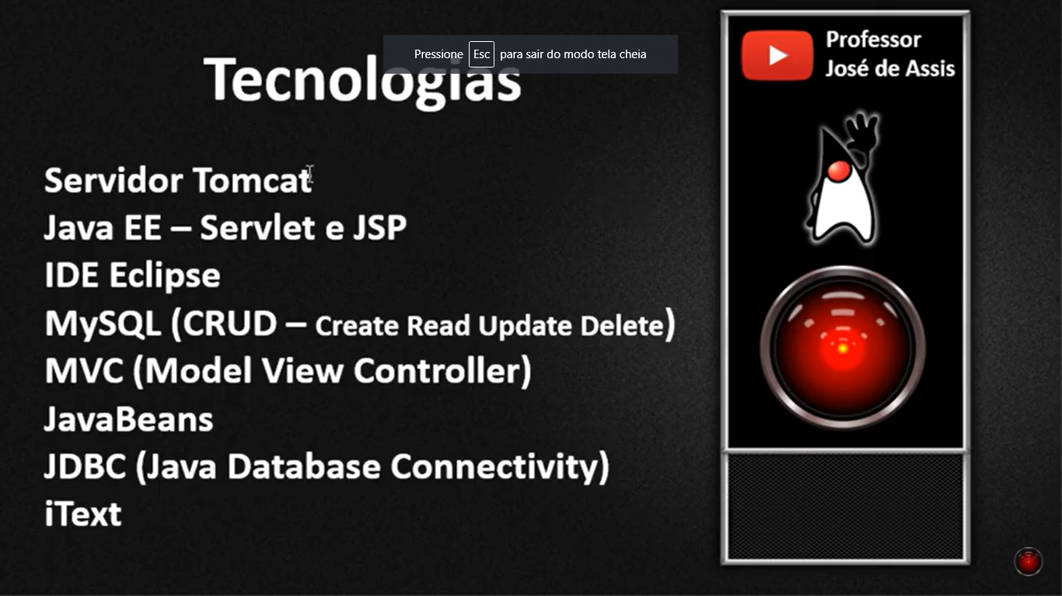

**Javabeans->** é uma classe java q segue um conjunto de especificações e essas especificaoes estão relacionadas a segurança e reutilização do código.

**iText->** é uma biblioteca para gerar relatórios no formato pdf